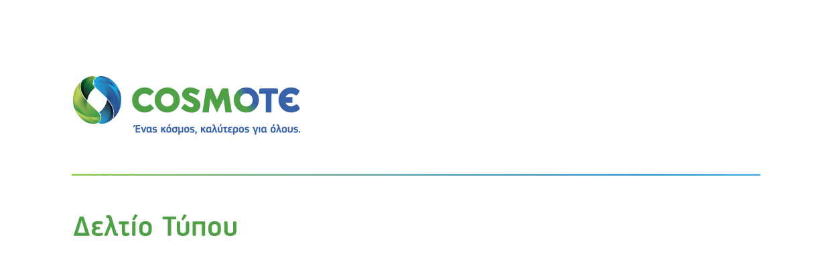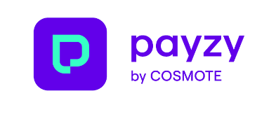

**Piggys: O ηλεκτρονικός κουμπαράς του payzy by COSMOTE**

* *Εμπλουτίζεται με νέες δυνατότητες η πρωτοποριακή mobile εφαρμογή ηλεκτρονικών πληρωμών και συναλλαγών*

9 Φεβρουαρίου 2023

Μια νέα λειτουργικότητα, τον **ηλεκτρονικό κουμπαρά** **Piggys, φέρνει το payzy by COSMOTE**,δίνονταςστον χρήστη της mobile εφαρμογής της δυνατότητα να **αποταμιεύει χρήματα** εύκολα, γρήγορα και με ασφάλεια.

Με το Piggys ο χρήστης **θέτει έναν αποταμιευτικό στόχο** (χρονικό ή χρηματικό) και όταν τον πετύχει, το payzy τον ειδοποιεί για την επίτευξή του. Μπορεί να φτιάξει από ένα έως πέντε Piggys για να αποταμιεύει χρήματαόπως και όποτε τον εξυπηρετεί, ανάλογα με τις ανάγκες του (σε ταξίδια, σπουδές, αγορές κ.ο.κ.). Ο χρήστης μπορεί να **μαζεύει τα ψιλά** που περισσεύουν από τις αγορές του με την payzy χρεωστική κάρτα του (π.χ. αν ξοδέψει 1,80€ για καφέ, γίνεται στρογγυλοποίηση στον επόμενο ακέραιο και τα 0,20€ μπαίνουν αυτόματα στο Piggy του) ή να **μεταφέρει αυτόματα ένα σταθερό ποσό από το ψηφιακό του πορτοφόλι**. Και όλα αυτά γίνονται εύκολα από το κινητό. Κάθε Piggy έχει το δικό του IBAΝ και μπορεί να αντικαταστήσει τον κλασικό κουμπαρά.

Το [Piggys](https://www.payzy.gr/piggys-o-neos-hlektronikos-koymparas-sto-kinito-sou) μπορεί, επίσης, **να συνδεθεί** **με** **την υπηρεσία** **Split it**, με την οποία ο χρήστης μοιράζεται αυτόματα τα κοινά έξοδα με την παρέα, την οικογένεια ή τους φίλους του. Αρκεί να υπάρχει διαθέσιμο χρηματικό υπόλοιπο. Για παράδειγμα, μπορεί ο χρήστης να μαζέψει χρήματα για ένα ταξίδι που θα πάει με την παρέα του και να εξοφλήσει τις οφειλές του στο group του ταξιδιού από τον συγκεκριμένο κουμπαρά.

Το payzy είναι μια πρωτοποριακή εφαρμογή για κινητά (διαθέσιμο σε Google Play και App Store) που **απευθύνεται σε όλους** τους καταναλωτές και **διευκολύνει** **την καθημερινότητά** τους. Επιτρέπει στους καταναλωτές να κάνουν όλες τις αγορές τους, να πληρώνουν λογαριασμούς, να ανταλλάσσουν χρήματα με τους φίλους τους μέσω της υπηρεσίας Chat & Pay, αλλά και να μοιράζονται κοινά έξοδα άμεσα και με ασφάλεια με το Split it. Επιπλέον, το payzy αποτελεί το μοναδικό mobile app στην ελληνική αγορά που επιβραβεύει τον χρήστη σε κάθε του αγορά, **επιστρέφοντάς του 1% σε μετρητά** για να τα χρησιμοποιήσει όπου και όποτε θέλει, χωρίς περιορισμό. Οι χρήστες του payzy μπορούν να βγάλουν μέχρι και 2 επιπλέον virtual χρεωστικές κάρτες, στον ίδιο payzy λογαριασμό τους, για να έχουν ακόμα καλύτερο έλεγχο των εξόδων τους.

Με γνώμονα τις ανάγκες των καταναλωτών, το payzy by COSMOTE εμπλουτίζεται συνεχώς με νέες λειτουργικότητες και νέες δυνατότητες.

***Tags****: cosmote, payzy, online πληρωμες, συναλλαγες, piggys*